Daten und Codierung

Prompting
In der Fachsprache nennt man die (An-)Frage an eine Künstliche Intelligenz ein Prompt (englisch „Aufforderung“).

Nutze deine Erkenntnisse aus dem vorherigen Spiel, um für folgende Prompts zu entscheiden, ob sie präzise genug sind, damit eine Künstliche Intelligenz darauf gute Antworten finden kann oder nicht. Sind sie nicht gut genug, gib verbesserte Prompts an.

- Nenne mir fünf Hauptstädte von europäischen Ländern.
_________________________________________________________________
_________________________________________________________________
- Warum kann ich Mathe nicht?
_________________________________________________________________
_________________________________________________________________
- Erzähl mir alles über Strom, aber einfach.
_________________________________________________________________
_________________________________________________________________
- Wie groß war Rom?
_________________________________________________________________
_________________________________________________________________
- Gib mir Tipps, damit ich besser malen kann.
_________________________________________________________________
_________________________________________________________________

Einsatz von künstlicher Intelligenz im Unterricht
Aufgrund ihrer großen Menge an zugrundeliegenden Informationen können künstliche Intelligenzen vielfältig im Unterricht eingesetzt werden. Im Folgenden findest du verschiedene Beispiele. Entscheide pro Beispiel, ob es sich um einen sinnvollen oder nicht sinnvollen Einsatz handelt:
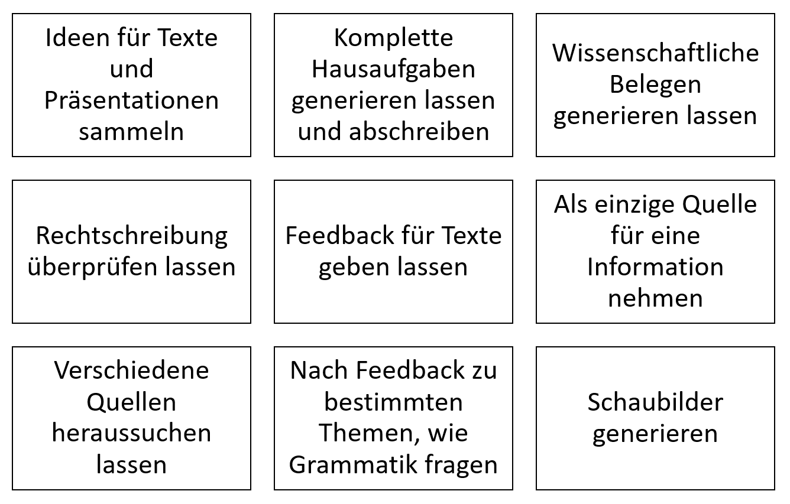
Sammelt und diskutiert eure Ergebnisse hinterher in der Klasse.

Richtig zitieren!
Solltest du KI-Werkzeuge für Referate oder Texte einsetzen, so ist das richtige Zitieren wichtig!
Füge unter jede entsprechende Information ein Zitat nach folgendem Muster hinzu:
Erstellt mit Hilfe von <KI-Tool>.
Prompt 1: <Prompt nennen>; Prompt 2: <Prompt nennen>; ...

